**MARCO TEÓRICO**

**EXPOSICIÓN A RUIDO RECREACIONAL**

*“En la nitidez y nivel de ruido que nos molesta influye sobre todo la conciencia de quien lo genera.”*

* *Abogado del ruido (2018)-*

**1. Anatomía y fisiología del oído**

La audición es uno de los sentidos más relevantes y desarrollados en el ser humano. Entre las características y cualidades que nos brinda el mismo, se deben destacar las funciones que realiza, es un eficaz sistema de alarma, que además permite detectar todos los estímulos sonoros que brinda el mundo para poder conocerlo.

*“Su órgano receptor está ubicado en el hueso temporal a ambos lados del cráneo, donde se transmiten las señales acústicas por medio de estímulos eléctricos a los lóbulos temporales del cerebro, donde se integra la percepción auditiva.”*(1)

**1.1 Oído externo**

El oído externo consta de dos porciones, el pabellón auricular y el conducto auditivo externo.

El pabellón auricular o más conocido como “oreja”, está constituido por cartílago elástico, tejido celular subcutáneo y piel. Su proporción es mayor en hombres que en mujeres llegando a una medida alrededor de 5 a 8 cm en forma vertical y de 4 a 6 cm en forma horizontal.

La cara externa del pabellón presenta una serie de eminencias y depresiones tal como se observa en la figura 1.

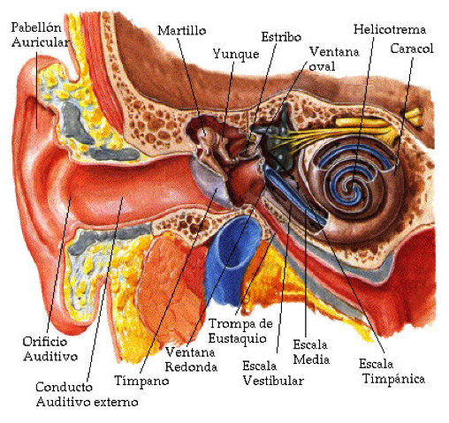

Figura 1. Vía de Recepción del Sonido, en 2013

El conducto auditivo externo (CAE) es la estructura anatómica que conecta el oído externo con el oído medio, para llegar a este último debemos recorrer un conducto de aproximadamente de 24 mm. de longitud por 8 mm de diámetro. A este conducto se ha dotado a la dermis de un mayor grosor, y de la presencia de folículos pilosos y células sebáceas, y ceruminosas, con el fin de proteger al oído de elementos extraños debido a su proximidad con el exterior.

El conducto auditivo externo está dividido en 2 porciones: la porción cartilaginosa que está dentro de la dermis la cual conecta con el pabellón auricular y sobre el CAE, la porción ósea que se encuentra detrás de la porción cartilaginosa y sobre el CAE evitando la penetración de objetos hacia el tímpano. En la misma porción ósea al final se inserta el annulus de la membrana timpánica.

**1.2 Oído Medio**

El oído medio, conocido también como cavidad timpánica, consta de la cadena de huesecillos y la trompa de Eustaquio.

La cadena de huesecillos se compone de tres pequeños huesos (martillo, yunque y estribo) que al estar conectados logran transmitir ondas sonoras al oído interno.

La trompa de Eustaquio es un conducto que une el oído medio con la nasofaringe. Esta conexión ayuda a equilibrar la presión en la cavidad timpánica y así lograr una transferencia adecuada de las ondas sonoras.

**1.3 Oído Interno**

El oído interno está formado por la cóclea y el vestíbulo. En la cóclea se transforma la energía sonora en un potencial bioeléctrico, y además codifica las señales acústicas, para que después el cerebro pueda procesar la información. Pujol y Gil-Loyzaga describen que:

La cóclea cuenta con una capacidad excepcional para el análisis del sonido, tanto en frecuencia como en intensidad. En los seres humanos, permite oír sonidos de 20 Hz a 20.000 Hz (unas 10 octavas) con un poder de discriminación de 1/230 de octava (= 3 Hz a 1000 Hz). En 1000 Hz, nuestra cóclea puede codificar presiones acústicas de sonido comprendidas entre 0 dB SPL (2 x 10-5 Pa) y 120 dB SPL (20 Pa).(2)

La distribución tonotópica de las células nerviosas del oído interno permite recoger específicamente frecuencias graves o agudas. Por tanto, es necesario entender que estas células no se pueden regenerar después de sufrir daño.

**2. Ruido**

Este se asocia a la sensación auditiva desagradable ya que el sonido llega mediante vibraciones desordenadas que algunas son indeseables y molestas, y son transmitidas por el oído a las células cerebrales, cabe recalcar que todo sonido inoportuno es ruido. (3)

**2.1 Ruido Recreacional**

La vibración producida por un cuerpo sonoro que se extiende en forma de ondas a través de un medio es denominado sonido, éste es convertido por el oído en energía mecánica para luego llegar al cerebro.

Se encuentran dos clases de sonidos que son percibidos por el ser humano: los ambientales y los del lenguaje, ambos de igual importancia para el desarrollo de cada sujeto en la sociedad.

En la actualidad, la tecnología ha alcanzado un auge extraordinario y con ella, diferentes tipos de consecuencias tanto positivas como negativas, entre los cuales destacaremos aquellas que han ocasionado afección a la audición de los seres humanos, siendo así, una dificultad que no se origina tan solo en zonas urbanas con el ruido del tráfico y las fábricas sino también ha llegado a formar parte de las zonas rurales, pues ahora, la contaminación por ruido es símbolo de desarrollo y civilización.

El término ruido permite designar un sonido indeseable que puede ser perjudicial para la salud y no únicamente para la audición, debido a la combinación de una excesiva intensidad y el tiempo de exposición a éste.

El ruido recreacional “es considerado como la exposición a ruido excesivo en discotecas, bares, conciertos, gimnasios, eventos deportivos, salas de videojuegos, cines, así como por estudiar música, ser músico profesional y usar reproductores personales de música (RPM) con audífonos o altavoces ubicados en espacios estrechos y a volumen elevado” (3), en periodos de tiempo que son destinados a la dispersión y el ocio.

Según estudios realizados, es recomendable escuchar cualquier sonido por debajo de los 85 decibeles, pero en RPM actuales se ha evidenciado que excede a los 100 dB.

El daño auditivo inducido por ruido (DAIR) es la pérdida o disminución gradual, parcial, total, temporal, permanente o acumulativa de la capacidad auditiva de uno o ambos oídos, a consecuencia de daño en estructuras sensoriales del oído interno por exposición prolongada o repetida a niveles perjudiciales de ruido. (4) El riesgo de daños a la audición depende de qué tan fuerte esté el estímulo, qué tan cerca se esté la fuente del sonido; por cuánto tiempo y con qué frecuencia se escucha a alto volumen, el uso de audífonos y antecedentes familiares de hipoacusia.

Vogel encontró en 1.678 adolescentes, entre 12 a 19 años, que 90% escuchaban música en RMP, 26,1% los usaban más de 3 horas diarias y el 48% a volumen alto. (5) En su investigación enfatizaron que tan sólo el 18% de los jóvenes creía que estas conductas podrían ser nocivas. Entre americanos de 20 a 22 años se encontró que tenían hipoacusia neurosensorial igual o mayor a la de sus padres. Los afectados coincidían sólo en un factor de riesgo, esto jóvenes adultos escuchaban música a alto volumen por más de dos horas diarias.

Se pueden hacer predicciones acerca de la relevancia que la hipoacusia inducida por el ruido recreacional tendría, gracias a los estudios que se han realizado alrededor del mundo. Se estima que la población afectada por la hipoacusia inducida por ruido recreacional será mayor a la población afectada por el trauma acústico ocupacional y esto será entonces un problema de salud pública.

**3. Incidencia a nivel mundial**

Organismos internacionales coinciden en advertir que la disminución auditiva causada por la exposición a sonidos intensos es una de las enfermedades de mayor incidencia en nuestro siglo.

La Organización Mundial de la Salud (OMS) ha señalado que la exposición al ruido excesivo es la mayor causa evitable de pérdida auditiva en el mundo.

Hoy en día se describe un fenómeno llamado socioacusia que no es más que el déficit auditivo causado por agentes sonoros, que no pertenecen al ámbito ocupacional, ocupando la Hipoacusia inducida por ruido la segunda causa de hipoacusia neurosensorial después de la presbiacusia. (1)

**4. El ruido en Ecuador**

Para el Dr. César Augusto Burneo, ex docente de la Universidad Central del Ecuador, una exposición constante y prolongada a niveles abundantes de sonido, incluyendo música de alta intensidad que sobrepasen los 85 dB pueden producir de forma lenta y al pasar de los años una hipoacusia permanente irreversible, pues las células ciliadas externas del Órgano de Corti cuya función es responder ante frecuencias altas son degeneradas gradualmente conforme el paso de tiempo y la cantidad de exposición, destruyendo a su paso a las células ciliadas internas y como consecuencia la degeneración total del “corazón del sistema auditivo”, y para tal daño no existe medio alguno por el cual se puede revertir dicha condición.

La exposición eventual a niveles sonoros altos no acarrea a la sordera, sin embargo, puede desencadenar un cambio temporal del umbral auditivo del sujeto, citando un ejemplo, al exponerse más de 6 horas en una discoteca con un nivel promedio de 105 dB y picos de hasta 120 dB, el individuo cae en cuenta de la falta de comprensión del habla con sus acompañantes, más el efecto se prolonga por algunas horas.

Vern O. Kuudsen, físico notable, manifiesta que: “El ruido, al igual que el smog, es un agente lento de la muerte. Si continúa aumentando, como ha sucedido en los pasados 30 años, podría convertirse en letal”.

A pesar de que no todos los individuos se ven afectados en igual medida a causa del ruido, los sujetos con mayor nivel cultural y grupos de preferencia como son: niños, personas de la tercera edad, mujeres embarazadas y los que se encuentren en estado patológico, son más susceptibles a éstos efectos; adicional a lo mencionado, los diferentes grados de sensibilidad no significan sinónimo de inmunidad a daños físicos, pues la realidad anatómica de los seres humanos originan diversos síntomas ideopáticos.

Cohén y colaboradores en su investigación llegaron a la conclusión de que los niños que asisten a escuelas en ambientes ruidosos presentan frecuente distracción, fracaso en tareas cognitivas, dificultades de atención y aprendizaje que perdurarán a lo largo de los años debido a la inadaptación al ruido. Sumada a ésta información, Gummlich argumenta que los ruidos de intensidad elevada producen déficits de postura y equilibrio a causa del deterioro de las células ciliadas del Órgano de Corti y las células del equilibrio. Por otro lado Thiessen manifiesta otra consecuencia del ruido en el desequilibrio de las etapas del sueño y estados de vigilia como respuesta al factor estresante y secuelas auditivas a los que se encuentran sometidos a lo largo del día, por ello explica en sus estudios dos respuestas generales encontradas en la población de estudio: el primero corresponde al incremento de secreción de catecolaminas, responsables de respuestas conductuales de pelea o huida y; como segunda respuesta, la sobreestimulación de pituitaria y corteza adrenal observando una respuesta psicológica asociada a la depresión y el aislamiento. Ambas respuestas se relacionan dependiendo de la variabilidad individual frente al estímulo recibido, reportando cambios negativos de carácter adicionales a la deficiente calidad de sueño a una intensidad de 87 dB.

Se ha encontrado individuos que sufren crisis de identidad debido a el sometimiento a presión de un grupo, entre ellos mencionamos a personas que frecuentan discotecas, pues de cierta forma necesitan el aturdimiento porque el ruido les permite aliviar tensiones y los hace sentirse importantes y rebeldes ante la incapacidad de afrontar la vida, a sus padres y la sociedad misma; dicho comportamiento agresivo es particularmente manifestado por la juventud.

Se considera al ruido como una dificultad social, pues abarca el dominio público, por ejemplo la molestia de personas que habitan cerca de una discoteca y son perturbados por la música o el ruido; y el privado, con el uso de auriculares estéreos a niveles exageradamente altos sin algún sistema de sonoamortiguación cuyo peligro de sordera es únicamente para el usuario sin interferir en las actividades de los demás individuos.

La reacción al estresor se la debe considerar de acuerdo al tipo de percepción, pues los seres humanos soportan mejor los ruidos que tienen algún significado ante otros que son innecesarios, por ejemplo, al trabajar en una carpintería la persona recibirá el sonido del golpe del martillo como un mal necesario de su trabajo ya que es la herramienta de la que depende para sobrevivir; por el contrario, las personas que habitan cerca de una discoteca serán más intolerante al ruido que perciben innecesario.(6)

**4.Niveles de decibelios en nuestro entorno**

Estos son los niveles promedio de algunos sonidos comunes, medidos en decibeles. Los sonidos por encima de 80 decibelios (db) pueden provocar vibraciones lo suficientemente intensas como para dañar el oído interno. Es más probable que esto ocurra si el sonido continúa por un largo tiempo. (7)

|  |  |
| --- | --- |
| Sonidos comunes | Decibeles |
| Campo silencioso | 20 db |
| Voz susurrada | 30 db |
| Zumbido de un Refrigerador | 45 dB |
| Conversación normal | 40 a 60 db |
| Sonido de tráfico pesado en la cuidad | 85 db |
| Calle con tráfico Intenso | 85-90db |
| Motocicletas | 95 db |
| Autos y camiones | 100 a 110db |
| Motosierras, martillos, taladros y excavadoras | 100 db |
| Reproductor de música al máximo volumen | 105 db a 120 db |
| Concierto de Rock  Discoteca | 110 db a 120 db  (140 db justo delante de los altavoces) |
| Sirenas  Martillo neumático a 1 metro de distancia  Trueno cercano | 120 db |
| motor a reacción a 30 metros de distancia | 130 db |
| Aviones | 140 db |
| Los petardos | 150 db |
| las armas de fuego | 150 db |

Tabla 1: Volumen de ruidos familiares

Teniendo en cuenta los decibeles correspondientes a los diferentes estímulos que se reciben diariamente es necesario acotar que en la exposición regular de más de 1 minuto a 110 db se corre el riesgo de pérdida auditiva permanente. y si se está expuesto a *100 db* No se recomiendan más de 15 minutos de exposición sin protección. Actualmente, estos son datos que la población desconoce, ya que se evidencia el uso regular y por tiempos prolongados de reproductores de música personales.

**5. Consecuencias de la exposición al ruido en la salud**

***Según la OMS***

|  |  |  |  |
| --- | --- | --- | --- |
| *ENTORNO* | *NIVEL DE SONIDO dB (A)* | *TIEMPO (h)* | *EFECTO SOBRE LA SALUD* |
| *Exterior de viviendas* | *50 - 55* | *16* | *Molestia* |
| *Interior de viviendas* | *35* | *16* | *Interferencia con la comunicación* |
| *Dormitorios* | *30* | *8* | *Interrupción del sueño* |
| *Aulas escolares* | *35* | *Duración de la clase* | *Perturbación de la comunicación* |
| *Áreas industriales, comerciales y de tráfico* | *70* | *24* | *Deterioro auditivo* |
| *Música en auriculares* | *85* | *1* | *Deterioro auditivo* |
| *Actividades de ocio* | *100* | *4* | *Deterioro auditivo* |

Tabla 2: nivel de sonido en diferentes entornos y sus efectos sobre la salud dependiendo del tiempo de exposición.

El daño auditivo inducido por ruido causa pérdida o disminución gradual, parcial, total, temporal, permanente de uno o ambos oídos, a consecuencia de daños en estructuras sensoriales del oído interno por exposición prolongada o repetida a niveles perjudiciales de ruido.

Una de las consecuencias inmediatas, es que se desarrolla una disminución en la audición sin signos clínicos, es decir, sin que el paciente logre identificar algún problema con sus actividades de la vida diaria. Esta disminución de audición podría ser evidenciada por una audiometría, ya que no afectaría a las frecuencias conversacionales. En esta primera etapa las células ciliadas son reemplazadas por tejido cicatricial. Esta disminución de la audición o hipoacusia generada por el ruido lesiona (inicialmente) la zona del oído interno, destinada a percepción de las frecuencias agudas.

La exposición excesiva al ruido recreacional de alta intensidad se asocia con daño permanente de las células ciliadas del oído interno lo que causa un deterioro del umbral auditivo, que no podrá ser tratado para recuperarse, resultando entonces en una hipoacusia neurosensorial. Trayendo como consecuencia el déficit auditivo en la zona conversacional que es socialmente perjudicial para una persona porque puede existir gran discapacidad, debido a que existe una pérdida continua de los tonos de baja frecuencia, que son los que dan inteligibilidad al lenguaje.

Según la Federación Argentina de Sociedades de Otorrinolaringología (FASO), alega que estar expuesto durante mucho tiempo a un ruido superior a los 80 decibeles puede provocar, además de problemas en la audición, alteraciones del sueño y en el ritmo respiratorio, taquicardia, náuseas, cefaleas, irritabilidad y disminución de la potencia sexual. (7)

También se pueden producir acúfenos, conocidos como tinnitus, que se describen como la percepción de un sonido molesto, parecido a pitidos o zumbidos, que en realidad no existen en el entorno. La percepción de estos sonidos puede ser unilateral, bilateral o solo en la cabeza.

Los acúfenos pueden resultar en otro tipo de complicaciones como fatiga, insomnio y problemas de sueño, estrés, problemas de concentración y memoria, depresión o ansiedad.

De forma más detallada, el manual de la OMS “Night Noise Guidelines” recoge los efectos sobre la salud provocados por el ruido según el grado de evidencia disponible.

* *Evidencia suficiente*: Se puede establecer una relación causal entre la exposición nocturna a ruido y el efecto sobre la salud. La plausibilidad biológica de que el ruido provoca efectos en la salud está también establecida.
* *Evidencia limitada:* La relación entre el ruido y los efectos sobre la salud no se ha observado directamente, pero hay evidencia disponible de buena calidad que apoya la asociación causal. La evidencia indirecta es a menudo abundante, vinculando la exposición al ruido como un efecto intermedio de los cambios fisiológicos que conducen a efectos adversos sobre la salud. (8)

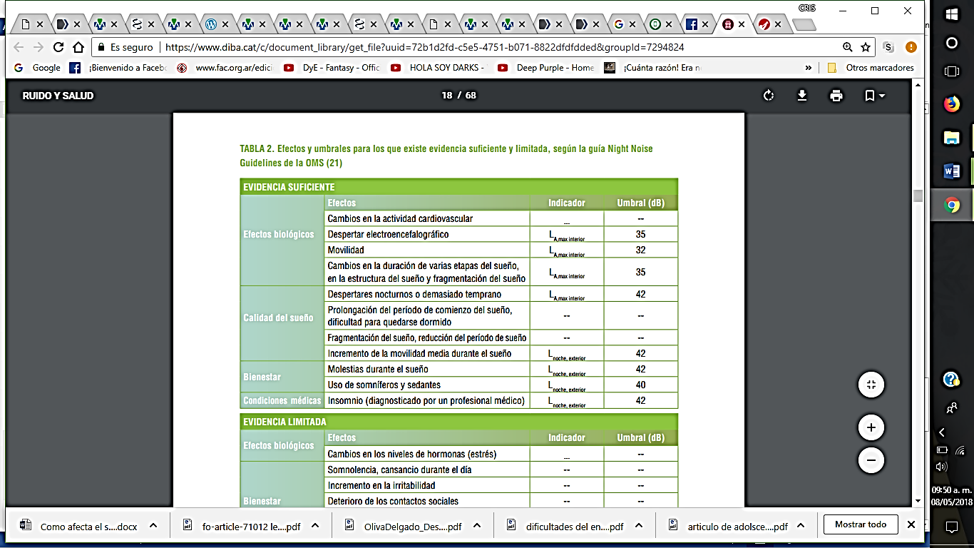

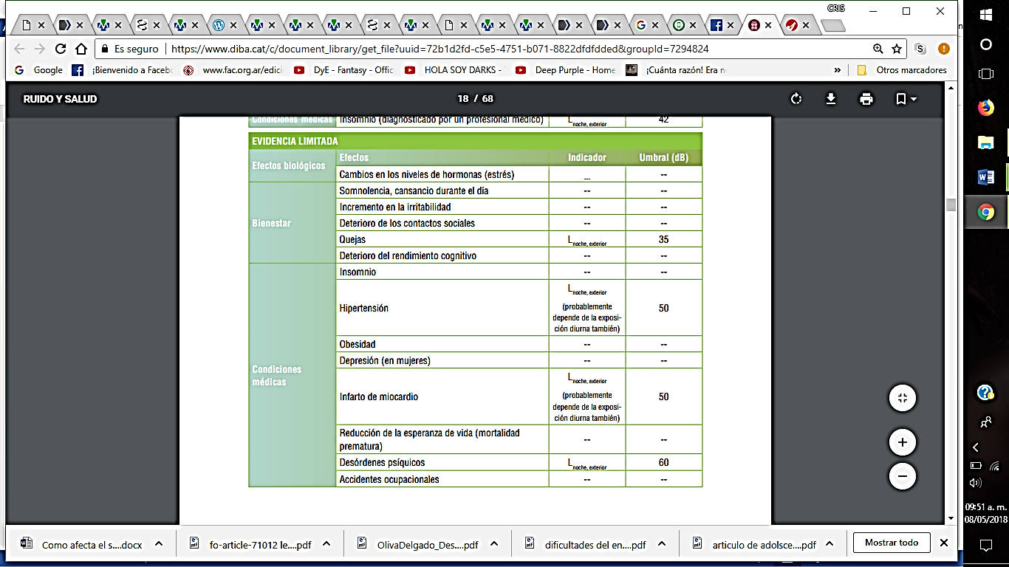

**El sonido en discos y pubs afecta el oído de los jóvenes**

Según un informe de ADELCO (Asociación del Consumidor), los jóvenes de 17 a 25 años son los más expuestos a el ruido, a veces supera los 100 decibeles, también se detectó excesivo volumen en los cines.

Los boliches, los pubs, los cines, la calle e incluso la escuela se convirtieron en focos contaminantes de la vida moderna. En un estudio hecho por ADELCO, se comprobó que son lugares, donde los jóvenes gastan gran parte de su tiempo, el ruido puede ser 100 veces mayor al umbral de audición.

Según los especialistas, este umbral se ubica entre 0 y 10 decibeles (unidad de medición de la intensidad sonora). Por encima de los 85 a 90 decibeles, los riesgos de tener trastornos auditivos son elevados. Y superando los 100 decibeles, se entra en el umbral de dolor. Un sonido intenso y repentino, por encima de los 165 decibeles (una explosión, por ejemplo) puede producir lesiones irreversibles como la rotura del tímpano. Y con un solo segundo y 140 decibeles los daños pueden ser graves.

Las mediciones que hizo ADELCO en 7 discotecas arrojaron datos alarmantes. En la pista de esas discotecas, la intensidad sonora iba de los 104,1 a los 124,2 decibeles. En las barras, las intensidades variaban de 99,2 a 116,1 decibeles. En los baños de esas discotecas, el ruido iba de 78,3 a 106,5 decibeles y en las entradas, el sonido ya era alto: de 63,7 a 94 decibeles.

Según las conclusiones, "el nivel sonoro de todas estas discotecas se sitúa por encima del umbral de riesgo a partir del cual el oído puede resultar dañado". Y agrega que "los jóvenes de entre 17 y 25 años conforman el segmento poblacional con mayor riesgo de sufrir daños auditivos", debido a que son los que más van a esos lugares y suelen estar "más de 3 horas".

**REFERENCIAS:**

1. García Ortiz, M., Torres Núñez, M. M., Torres Fortuny, A., Alfonso Muñoz, E., & Cruz Sánchez, F. (27 de Febrero de 2016). Predicción de la Hipoacusia Inducida por Ruido a través de la audiometría. Recuperado el Diciembre de 2018, de <http://www.codajic.org/sites/www.codajic.org/files/Hipoacusia%20inducida%20por%20ruidos.pdf>
2. Rebillard G. Viaje al mundo de la audición [Internet]. Cochlea.eu. 2019 [citado 2018 Dic 28]. Disponible en: http://www.cochlea.eu/es/coclea/funcionamiento
3. PubMed Health, Informed Health Online, Institute for Quality and Efficiency in Health Care (IQWiG), November 30, 2017 PMHID: PMH0089568. Recuperado de: <https://www.ncbi.nlm.nih.gov/pubmedhealth/PMH0089568/>
4. Gutiérrez-Farfán I, Arch-Tirado E, Lino-González A, Jardines-Serralde L. Daño auditivo inducido por ruido recreativo. Salud pública Méx [revista en la Internet]. 2018 Abr [citado 2018 Dic 30] ; 60( 2 ): 126-126. Recuperado de: http://www.scielo.org.mx/scielo.php?script=sci_arttext&pid=S0036-36342018000200011&lng=es. <http://dx.doi.org/10.21149/9042>.
5. Vogel I, Verschuure H, Ploeg C, Brug J, Raat H. Adolescents and MP3 Players: Too Many Risks, Too Few Precautions. Pediatrics Jun 2009, 123 (6) e953-e958 [citado 2018 Dic 30]. ; DOI: 10.1542/peds.2008-3179
6. Burneo C. Contaminación ambiental por ruido y estrés en el Ecuador. Quito; 2007.
7. Kirschbaum R. Comercio “Clarín,com” Piedras 1743. C.A.B.A, Buenos aires - Argentina, ARTE GRAFICO EDITORIAL ARGENTINO S.A. "AGEA", Edición Nº: 26018, 2001 Ag. [citado 2018 Dic 29]. Recuperado de: https://www.clarin.com/sociedad/sonido-discos-pubs-afecta-oido-jovenes_0_B1fbO_vgRFl.html
8. National Institute on Deafness and Other Communication Disorders 31 Center Drive, MSC 2320, Bethesda, MD USA 20892-2320 (Publicación de NIH núm. 99-4233 S, Marzo de 2014). Recuperado de: <https://www.nidcd.nih.gov/es/espanol/perdida-de-audicion-inducida-por-el-ruido>
9. García Ortiz, M., Torres Núñez, M. M., Torres Fortuny, A., Alfonso Muñoz, E., & Cruz Sánchez, F. Predicción de la Hipoacusia Inducida por Ruido a través de la audiometría. [Internet]. 2016 Feb [citado 2018 Dic 30] ; Recuperado de: <http://www.codajic.org/sites/www.codajic.org/files/Hipoacusia%20inducida%20por%20ruidos.pdf>
10. Gupta N, Sharma A, Singh PP, Goyal A, Sao R.Assessment of knowledge of harmful effects and exposure to recreational music in college students of delhi: a cross sectional exploratory study. Indian, J. Otolaryngol Head, Neck, Surg. 2014;66(3):254-9. [https://doi.org/10.1007/s12070- 013-0671-5](https://doi.org/10.1007/s12070-%20013-0671-5)
11. Rodríguez D. “El Conocimiento De Los Jóvenes Sobre Los Efectos Nocivos Del Ruido”, Universidad FASTA, Facultad de Ciencias de la Salud, Licenciatura en Fonoaudiología, Tesis de Licenciatura, pág. 25. Recuperado de:<http://redi.ufasta.edu.ar:8080/xmlui/bitstream/handle/123456789/181/2012_F_002.pdf?sequence=1>
12. Maestría en Ciencias en Patología del Habla-Lenguaje de la Escuela de Ciencias de la Salud por ZAHIRA M. CORCHADO GARCÍA (Mayo, 2013) pág. 25-26.
13. NIH, Medline Plus, *Primavera de 2015,  Número: Volumen 10 Número 1 Página 9* <https://medlineplus.gov/magazine/issues/spring15/articles/spring15pg9.html>
14. Ruido y Salud, Junta de Andalucía, Unión Europea y Observatorio de Salud y Medio Ambiente de Andalucía, Liferay Portal Enterprise Edition, 1 de Noviembre 2013.Recuperado de: <https://www.diba.cat/c/document_library/get_file?uuid=72b1d2fd-c5e5-4751-b071-8822dfdfdded&groupId=7294824>
15. [Biblioteca Nacional de Medicina de EE. UU.](https://www.nlm.nih.gov/) MedLine Plus.“Pérdida de audición ocupacional”, ADAM Health Solutions. 30 de abril de 2018.
16. Moreno L. Conocimientos y acciones preventivas acerca de ruidos perjudiciales en el personal sub-oficial y técnico FAP que laboran en el ala Área nº3 - Arequipa, 2014